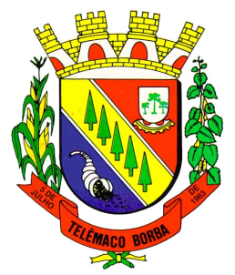
Câmara Municipal de Telêmaco Borba
Rua Oscar Hey, 99 – Centro – CEP: 84261-640 – Telêmaco Borba - Paraná
Fone: (42) 3272-1461 - FAX (42) 3272-0147
E-mail: camaratb@uol.com.br

LIDO NO EXPEDIENTE
ENCAMINHE-SE

Sala das Sessões, 13/08/2012

__________________________
Mario Cesar Marcondes
Presidente

INDICAÇÃO Nº 547/12

O Vereador que abaixo subscreve no uso de suas prerrogativas regimentais “INDICA AO SENHOR PREFEITO, JUNTO AO ÓRGÃO COMPETENTE DA MUNICIPALIDADE, PARA QUE TOMEM PROVIDÊNCIAS NECESSÁRIAS NO SENTIDO DE SOLUCIONAR O PROBLEMA EM QUE SE ENCONTRA EM RELAÇÃO AO NIVELAMENTO DA BOCA DE LOBO, LOCALIZADA NA TRAVESSA DAUAS, FRENTE AO Nº. 10, SÃO FRANCISCO”.

J U S T I F I C A T I V A

Solicito do poder Executivo Municipal, que através da Secretaria Responsável, viabilize o nivelamento da boca de lobo existente na referida rua, pois encontra-se muito baixo em desnível com o calçamento poliédrico, ocasionando transtornos aos motoristas, pedestres e moradores local.

Sala das Sessões, 13 de agosto de 2.012.

Renato Bahena
Vereador

